- В папке проекта в адресной строке вводим PowerShell
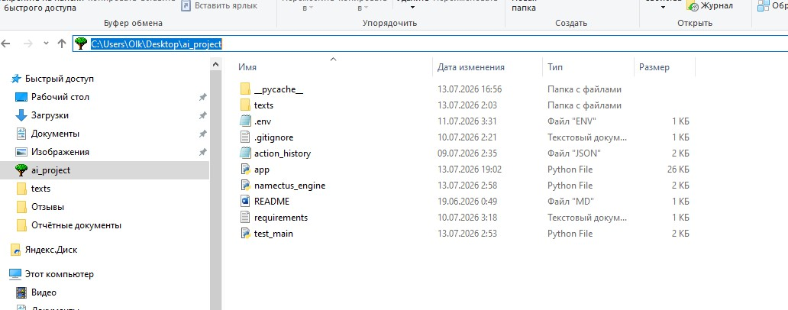
перекидывает в командер

- Для теста вводим streamlit run app.py

- Сразу после запуска в PowerShell появится строчка: Local URL: http://localhost:8501
Или перекинет на черновик-тест.

- Если всё ок, записываем в ГитХаб
git add app.py
git commit -m "что изменилось."
git push – выключить vpn

- Проверяем через рендер

